Rapport Labo 6 individuel – Résolution d’équations

# Introduction

Pour ce labo individuel j’ai choisi de reprendre et améliorer le labo 2 précédemment réalisé avec l’équipe B2. Ce labo traitait de la résolution numérique d’une équation afin de trouver ses racines. Cette résolution se calcul par la méthode de dichotomie. Les améliorations réalisées permettent à l’utilisateur d’entrer sa propre fonction de x. Les racines et une représentation graphique de cette fonction sont alors affichées. Les fonctions de la donnée du labo 2 sont toujours sélectionnables par des boutons radio.

# Modèle

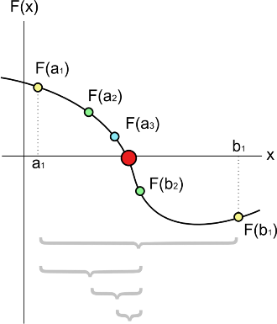Nous avons utilisé la méthode par dichotomie. L’idée derrière cette méthode provient de l’affirmation suivante : « Si, dans un intervalle donné, la fonction (continue) change de signe, alors la fonction a au moins une racine dans cet intervalle ». A partir de cette idée, il suffit de parcourir tout l’intervalle afin de déterminer pour quel(s) *x* la fonction change de signe. Ce(s) *x* sont les racines de la fonction. La détermination de(s) *x* s’obtient de prenant le centre de l’intervalle à chaque itération. Si le changement de signe provient dans le sous-intervalle de gauche, on répète la procédure sur le sous-intervalle de gauche. La procédure est symétrique dans le cas contraire. Avec un nombre d’itération qui tend vers l’infini, la valeur de la racine calculée est exacte.

Figure 1 - Illustration de la méthode de dichotomie (tirée de Wikipédia)

# Résultat

La numérisation ne permettant pas un nombre infini d’itération en un temps fini, il est nécessaire de choisir une condition d’arrêt. Le script va utiliser la bissection jusqu’à atteindre un intervalle minimal. Le centre de cet intervalle va donner une approximation de la solution. Plus la taille de l’intervalle minimal est petite, meilleure est l’approximation. Cependant, si cette taille est trop petite, l’arrondi effectué par la machine peut donner la valeur zéro. Dans ce cas, la condition d’arrêt n’étant jamais validée, le script entrerait alors dans une boucle infinie.

# Conclusion

# Perspectives

# Références

Graphe en live